


G-VCRP-02
Guía para Determinar y Verificar la Capacidad Residual del Proponente en los Procesos de Contratación de Obra Pública

Introducción 3
Guía para Determinar y Verificar la Capacidad Residual del Proponente en los Procesos de Contratación de Obra Pública
Definiciones 3
- ¿Qué es la Capacidad Residual de contratación? 4
- ¿Cómo establecer la Capacidad Residual del Proceso de Contratación? 4
- ¿Cómo saber si el proponente cumple con la Capacidad Residual del Proceso de contratación? 5
- ¿Cómo calcular la Capacidad Residual del proponente? 5
  - ¿Cómo calcular la Capacidad de Organización (Co)? 6
  - ¿Cómo calcular la Experiencia (E)? 7
  - ¿Cómo calcular la Capacidad Financiera (CF)? 8
  - ¿Cómo calcular la Capacidad Técnica (CT)? 8
  - ¿Cómo presentar la lista de Contratos en Ejecución? 9
- Proponentes extranjeros sin sucursal en Colombia 10
- ¿Cómo calcular la Capacidad de Contratación de un proponente plural? 11
- Ejemplo 11
- ¿Cómo Utilizar la Aplicación “Capacidad Residual” para calcular la Capacidad Residual del Proponente? 13

Introducción

El artículo 72 de la Ley 1682 de 2013 por la cual se adoptan medidas y disposiciones para los proyectos de infraestructura de transporte y se conceden facultades extraordinarias, estableció:
“Artículo 72. Capacidad residual de contratación para contratos de obra pública. La capacidad residual de contratación cuando se realicen contratos de obra pública se obtendrá de sustraer de la capacidad de contratación, el saldo del valor de los contratos en ejecución.
La capacidad de contratación se deberá calcular mediante la evaluación de los siguientes factores: Experiencia (E), Capacidad Financiera (CF), Capacidad Técnica (CT), y Capacidad de Organización (CO).
Para los efectos de la evaluación de los factores mencionados en el inciso anterior, por ningún motivo, ni bajo ninguna circunstancia se podrán tener en cuenta la rentabilidad y las utilidades.
El Gobierno Nacional reglamentará la materia, dentro de los sesenta (60) días siguientes a la promulgación de la presente ley, acudiendo al concepto técnico de la Sociedad Colombiana de Ingenieros, en virtud de la Ley 49 de 1904, para propender por una reglamentación equitativa en la implementación de mínimos y máximos que garanticen los derechos de los pequeños contratistas.”

Colombia Compra Eficiente debe definir la metodología para calcular la Capacidad Residual del proponente teniendo en cuenta los factores previstos en la Ley 1682 de 2013, sin que estos se consideren iguales o similares a los requisitos habilitantes establecidos en el artículo 2.2.1.1.1.5.3 del Decreto 1082 de 2015. En consecuencia, Colombia Compra Eficiente pone a disposición de los partícipes del Sistema de Compra Pública.

Conceptos: C-121 del 31/03/2021

Definiciones

Las expresiones utilizadas en el presente documento con mayúscula inicial deben ser entendidas con el significado que a continuación se indica o con el que establece el Decreto 1082 de 2015. Los términos definidos son utilizados en singular y en plural según lo requiera el contexto en el cual son utilizados. Los términos no definidos a continuación deben entenderse de acuerdo con su significado natural y obvio.
Las fechas para los cálculos a los que se refiere la presente guía deben expresarse en meses y años.

Definiciones
Son los contratos que a la fecha de presentación de la oferta obligan al proponente con Entidades Estatales y con entidades privadas para ejecutar
Contratos en Ejecución obras civiles, incluyendo la ejecución de obras civiles en los contratos de concesión y los contratos de obra suscritos con concesionarios, incluyendo
los contratos suspendidos y aquellos que no tengan acta de inicio. No se entenderán como contratos en ejecución los que se encuentren en liquidación.
Período Es la extensión de tiempo de 12 meses o menos del plazo de ejecución de un
contrato.
Saldos de los Contratos Es la suma de los montos por ejecutar de los Contratos en Ejecución durante
en Ejecución o SCE los 12 meses siguientes.

(Ver concepto: C-045 del 05/03/2021, C-663 del 30/11/2021, C-070 del 14/03/2022)

¿Qué es la Capacidad Residual de contratación?
1
La Capacidad Residual es la aptitud de un contratista para cumplir oportuna y cabalmente con el objeto de un contrato de obra, sin que sus otros compromisos contractuales afecten su habilidad de responder con el contrato objeto del Proceso de Contratación. En los Documentos del Proceso de un contrato de obra pública, la Entidad Estatal debe establecer un requisito adicional a los requisitos habilitantes que es la Capacidad Residual o K de Contratación el cual deben cumplir los interesados en participar en un Proceso de Contratación para la ejecución de una obra pública.

(Ver conceptos: C−112 del 16/03/2020)

¿Cómo establecer la Capacidad Residual del Proceso de Contratación?
2
El cálculo de la Capacidad Residual del Proceso de Contratación equivale al presupuesto oficial estimado del Proceso de Contratación menos el anticipo o pago anticipado cuando haya lugar, si el plazo estimado del contrato es menor a doce (12) meses.
Capacidad Residual del Presupuesto
Proceso de Contratación
oficial estimado pago anticipado
Anticipo o
Si el plazo estimado del contrato es superior a doce (12) meses, la Capacidad Residual del Proceso de Contratación equivale a la proporción lineal de 12 meses del presupuesto oficial estimado menos el anticipo o pago anticipado cuando haya lugar.
Capacidad Residual del Proceso de Contratación
Presupuesto oficial estimado Anticipo o pago anticipado 12
plazo estimado contrato (meses)
meses

Colombia Compra Eficiente pone a disposición de los partícipes del sistema de compra y contratación una aplicación en formato Excel llamada “Capacidad Residual” que permite a la Entidad Estatal calcular la Capacidad Residual y validar que los oferentes cumplan con la Capacidad Residual del Proceso de Contratación. La aplicación puede ser descargada en la página web de Colombia Compra Eficiente, www.colombiacompra.gov.co.
3
¿Cómo saber si el proponente cumple con la Capacidad Residual del Proceso de Contratación?
El proponente debe acreditar una Capacidad Residual igual o superior a la Capacidad Residual establecida en los Documentos del Proceso para el Proceso de Contratación. Por consiguiente, la Capacidad Residual del proponente es suficiente si:



4
¿Cómo calcular la Capacidad Residual del proponente?

El proponente debe demostrar que su operación o actividad comercial le permite asumir nuevas obligaciones derivadas del contrato objeto del Proceso de Contratación. Por lo cual, el proponente en un Proceso de Contratación de una obra pública debe presentar la siguiente información para acreditar su Capacidad Residual:
La lista de los Contratos en Ejecución, así como el valor y plazo de tales contratos.

La lista de los Contratos en Ejecución, suscritos por sociedades, consorcios o uniones temporales, en los cuales el proponente tenga participación, así como el valor y plazo de tales contratos.
El estado de resultados auditado que contiene el mejor ingreso operacional de los últimos cinco (5) años y el balance general auditado del último año, suscrito por el interesado o su representante legal y el revisor fiscal si está obligado a tenerlo, o el auditor o contador si no está obligado a tener revisor fiscal. Si se trata de proponentes obligados a tener RUP, las Entidades Estatales solo deben solicitar como documento adicional el estado de resultados que contiene el mejor ingreso operacional de los últimos cinco (5) años puesto que la información de la liquidez se encuentra en el RUP.
(C-070 del 14/03/2022)

El cálculo de la Capacidad Residual del Proceso de Contratación debe incluir los factores de Experiencia (E), Capacidad financiera (CF), Capacidad técnica (CT), Capacidad de organización (CO) y los Saldos de los Contratos en Ejecución, según la siguiente formula:

A cada uno de los factores se le asigna el siguiente puntaje máximo:

Factor | Puntaje máximo
Experiencia (E) | 120
Capacidad financiera (CF) | 40
Capacidad técnica (CT) | 40
Total | 200

La Capacidad de Organización no tiene asignación de puntaje en la fórmula porque su unidad de medida es en pesos colombianos y constituye un factor multiplicador de los demás factores, como se indica en el siguiente aparte.

¿Cómo calcular la Capacidad de Organización (CO)?
La Capacidad de organización (CO) corresponde a los ingresos operacionales teniendo en cuenta lo siguiente:

Años de información financiera Capacidad de organización (CO)
Cinco (5) años o más Mayor ingreso operacional de los últimos cinco años
Entre uno (1) y cinco (5) años | Mayor | ingreso | operacional de los años | de | vida | del | oferente.
Menos de un (1) año | USD 125.0001

Si los ingresos operacionales del proponente con uno (1) o más años de información financiera es menor a USD125.000, la Capacidad de organización (CO) del proponente es igual a USD125.000. Para verificar la capacidad de organización del proponente la Entidad Estatal debe solicitar el estado de resultados que contiene el mejor ingreso operacional de los últimos cinco (5) años debidamente auditado y aprobado por el contador público o revisor fiscal según corresponda y suscrito por el representante legal.

- Liquidados a la tasa de cambio determinada por el Ministerio de Comercio, Industria y Turismo cada 2 años para efectos del umbral del beneficio de las Mipyme.

En los Procesos de Contratación en los cuales la oferta debe presentarse antes del 5° día hábil del mes de abril, la información financiera debe ser la información auditada y aprobada por el máximo órgano social que pretende acreditar el proponente.

¿Cómo calcular la Experiencia (E)?
La experiencia (E) del oferente para propósitos de la Capacidad Residual es acreditada por medio de la relación entre: (i) el valor total en pesos de los contratos relacionados con la actividad de la construcción inscritos por el proponente en el RUP en el segmento 72 “Servicios de Edificación, Construcción de Instalaciones y Mantenimiento” del Clasificador de Bienes y Servicios; y (ii) el presupuesto oficial estimado del Proceso de Contratación.
La relación indica el número de veces que el proponente ha ejecutado contratos equivalentes a la cuantía del Proceso de Contratación objeto de la acreditación de la Capacidad Residual. La siguiente fórmula describe lo anterior.
El cálculo del factor de experiencia (E) para efectos de la Capacidad Residual de un miembro de un oferente plural debe tener en cuenta su participación en el Proceso de Contratación objeto del cálculo de la Capacidad Residual. Si el oferente no es plural no hay lugar a porcentaje2.
Para acreditar el factor de experiencia (E), el proponente debe diligenciar el formato correspondiente al Anexo 1, el cual contiene los contratos inscritos en el segmento 72 y su valor total en pesos colombianos liquidados con el SMMLV.

(Ver conceptos: C−194 de 2020, C−326 del 09/06/2020, C−458 del 7/7/2020,)

Las personas jurídicas con existencia inferior a tres (3) años, pueden acreditar la experiencia de sus accionistas, socios o constituyentes.
El puntaje asignado al factor de experiencia (E) se debe asignar con base en la siguiente tabla:

Mayor a | Menor o igual a | Puntaje
0 | 3 | 60
3 | 6 | 80
6 | 10 | 100
10 | Mayores | 120

¿Cómo calcular la Capacidad Financiera (CF)?
La capacidad financiera (CF) se obtiene teniendo en cuenta el índice de liquidez del proponente con base en la siguiente fórmula:
Índice de liquidez
Activo corriente Pasivo corriente
El puntaje para la liquidez se debe asignar con base en la siguiente tabla:

Mayor o igual a | Menor a | Puntaje
0 | 0,5 | 20
0,5 | 0,75 | 25
0,75 | 1,00 | 30
1,00 | 1,5 | 35
1,5 | Mayores | 40

El índice de liquidez del proponente se verifica con el RUP. Si el proponente no tiene antigüedad suficiente para tener estados financieros auditados a 31 de diciembre del año inmediatamente anterior, deben tenerse en cuenta los estados financieros de corte trimestral o de apertura, suscritos por el representante legal y el auditor que se inscribieron en el RUP3.

¿Cómo calcular la Capacidad Técnica (CT)?
La capacidad técnica (CT) se asigna teniendo en cuenta el número de socios y profesionales de la arquitectura, ingeniería y geología vinculados mediante una relación laboral o contractual conforme a la cual desarrollen actividades relacionadas directamente a la construcción.
Para acreditar la capacidad técnica (CT) el proponente debe diligenciar el Formato correspondiente al Anexo 2. El puntaje de la capacidad técnica (CT) se asigna con base en la siguiente tabla:

Desde | Hasta | Puntaje
1 | 5 | 20
6 | 10 | 30
11 | Mayores | 40

3. Artículo 2.2.1.1.1.5.2 del Decreto 1082 de 2015.

¿Cómo presentar la lista de Contratos en Ejecución?
El proponente debe presentar un certificado suscrito por su representante legal y su revisor fiscal, si el proponente está obligado a tenerlo, o por el contador o su auditor independiente, el cual contenga la lista de los Contratos en Ejecución, tanto a nivel nacional como internacional, indicando: (i) el valor del contrato;
(ii) el plazo del contrato en meses; (iii) la fecha de inicio de las obras objeto del contrato, día, mes, año; (iv) si la obra la ejecuta un consorcio, unión temporal o sociedad de propósito especial, junto con el porcentaje de participación del oferente que presenta el certificado; (v) si el contrato se encuentra suspendido, y si es así, la fecha de suspensión. Si el proponente no tiene Contratos en Ejecución, en el certificado debe constar expresamente esa circunstancia.

(Ver conceptos: C−112 del 16/03/2020)

Datos contrato 1
Plazo | 16 meses
Valor | $ 1.000.000.000
Fecha de inicio | 12 de diciembre 2013
Porcentaje de participación | 80% el proponente
Fecha de presentación de la oferta objeto del Proceso de  Contratación | 1 de febrero 2014
Días ejecutados | 51 días
Días por ejecutar a 1 de febrero de 2014 | 429 días
¿Se encuentra suspendido? | No

El cálculo del Saldo de los Contratos en Ejecución debe hacerse linealmente calculando una ejecución diaria equivalente al valor del contrato dividido por el plazo del contrato expresado en días. Este resultado se multiplica por el número de días pendientes para cumplir el plazo del contrato y si el contrato es ejecutado por una estructura plural por la participación del proponente en el respectivo contratista. Si el número de días por ejecutar en un contrato es superior a 12 meses, es decir 360 días, el Saldo del Contrato en Ejecución solo tendrá en cuenta la proporción lineal de 12 meses.
En el caso del ejemplo el cálculo es el siguiente:
Contrato en Ejecución
Saldo diario del $ 1.000.000.000 $2.083.333
16 meses 30 días
Saldo del Contrato en Ejecución $ 2.083.333 360 días 80% $ 600.000.000

Si un contrato se encuentra suspendido, el cálculo del Saldo del Contrato en Ejecución de dicho contrato debe calcularse asumiendo que lo que falta por ejecutar empezará a ejecutarse en la fecha de la presentación de la oferta del Proceso de Contratación.
El Decreto 791 de 2014 se refiere a los contratos para ejecutar obras civiles bien sean suscritos con Entidades Estatales, entidades privadas, incluyendo los contratos para ejecutar obras civiles en desarrollo de contratos de concesión. Lo anterior puesto que la capacidad del contratista para acometer nuevas obras es afectada tanto por los contratos públicos como los privados. Igualmente, se refiere a los contratos suscritos por el proponente como aquellos suscritos por consorcios, uniones temporales o sociedades de propósito especial en las cuales participe el oferente.
5
Proponentes extranjeros sin sucursal en Colombia
Los proponentes extranjeros sin sucursal en Colombia deben acreditar los factores de ponderación para el cálculo de la Capacidad Residual de la siguiente forma:
- Capacidad de organización y financiera: deben presentar sus estados financieros en la moneda legal del país en el cual fueron emitidos y adicionalmente en pesos colombianos. El proponente y la Entidad Estatal para efectos de acreditar y verificar los requisitos tendrán en cuenta la tasa representativa del mercado vigente en la fecha en la cual los estados financieros fueron expedidos. Para el efecto, el proponente y la Entidad Estatal tendrán en cuenta las tasas de cambio certificadas por la Superintendencia Financiera.
- Experiencia: deben presentar el formato que hace parte de la presente Guía como anexo, suscrito por el representante legal y revisor fiscal o contador del proponente. El proponente debe aportar copia de los contratos ejecutados o certificaciones de terceros que hubieran recibido los servicios de construcción de obras civiles con terceros, bien sean públicos o privados.

Los proponentes extranjeros que de acuerdo con las normas aplicables aprueben sus estados financieros auditados con corte a 31 de diciembre en una fecha posterior al quinto día hábil del mes de abril, pueden presentar sus estados financieros a 31 de diciembre suscritos por el representante legal junto con un pre-informe de auditoría en el cual el auditor o el revisor fiscal certifique que: (a) la información financiera presentada a la Entidad Estatal es la entregada al auditor o revisor fiscal para cumplir su función de auditoría; y (b) el proponente en forma regular y para ejercicios contables anteriores ha adoptado normas y principios de contabilidad generalmente aceptados para preparar su información y estados financieros. Esta disposición también es aplicable para la información que el proponente en estas condiciones debe presentar para inscribirse en el RUP de acuerdo con el artículo 9 del Decreto 1082 de 2015.

6
¿Cómo calcular la Capacidad de Contratación de un proponente plural?

La Capacidad Residual de un proponente plural debe ser la suma de la Capacidad Residual de cada uno de sus integrantes.
7
Ejemplo
El consorcio AB se presenta a un Proceso de Contratación cuyo presupuesto estimado es de $ 2.300.000.000, 10% de anticipo, fecha de presentación de la oferta es 5 de febrero de 2014 y plazo del contrato de 9 meses. A continuación la información de la empresa A y la empresa B.

Datos empresa A
Información | Valores
Participación consorcio | 80%
Mejor Ingreso Operacional de los últimos 5 años | $ 11.000.000.000
Liquidez | 1,5
Experiencia registrada RUP | $ 70.000.000.000
Personal profesional vinculado | 18 personas
Cálculo para Experiencia 70.000.000.000 38,04 veces
2.300.000.000 80%

Puntaje empresa A
Factores | Puntaje
Capacidad de organización (CO) | $ 11.000.000.000
Capacidad financiera (CF) | 40
Experiencia (E) | 120
Capacidad técnica (CT) | 40

Contratros en ejecución empresa A
Plazo | 12 meses, 360 días
Valor | $ 2.300.000.000
Fecha de inicio | 10 de noviembre 2013
Ejecutor | 70% el proponente
Días ejecutados | 87
Días por ejecutar a 5 de febrero 2014 | 273
Capacidad Residual A 11.000.000.000
120 40 40
100
SCE
Contrato en Ejecución
Saldo diario del $ 2.300.000.000 $ 6.388.888
30 12 meses
Saldo del Contrato en Ejecución $ 6.388.888 273 días 70% $ 1.220.916.666

Capacidad Residual A 22.000.000.000 1.220.916.666 $ 20.779.083.333

Datos empresa B
Información | Valores
Participación consorcio | 20%
Mejor Ingreso Operacional de los últimos 5 años | $ 1.100.000.000
Liquidez | 3,5
Experiencia registrada RUP | $ 9.000.000.000
Personal profesional vinculado | 6 personas
Cálculo para Experiencia 9.000.000.000 19,56 veces
2.300.000.000 20%

Puntaje empresa B
Factores | Puntaje
Capacidad de organización (CO) | $ 1.100.000.000
Capacidad financiera (CF) | 40
Experiencia (E) | 120
Capacidad técnica (CT) | 30
Capacidad Residual B 1.100.000.000

SCE
Capacidad Residual B
120 40 30
100
SCE
0
$ 2.090.000.000
La Capacidad Residual del Consorcio AB es la siguiente:
Capacidad Residual AB $ 20.779.083.333 $ 2.090.000.000 $22.869.083.333
Finalmente el resultado debe ser mayor o igual a $2.300.000.000 menos $230.000.000 para que el proponente cumpla con la Capacidad Residual del Proceso de Contratación.

¿Cómo Utilizar la Aplicación “Capacidad Residual” para Calcular la Capacidad Residual del Proponente?
8
Colombia Compra Eficiente pone a disposición de los partícipes del sistema de compra y contratación pública la aplicación en Excel llamada “Capacidad Residual” para: (a) ayudar a las Entidades Estatales a establecer la Capacidad Residual en los Procesos de Contratación de obra pública; (b) ofrecer a los proponentes una herramienta para verificar si cuentan con la Capacidad Residual exigida en los Procesos de Contratación en los cuales tienen interés y para acreditar esta en tales procesos; y (c) ofrecer a las Entidades Estatales una herramienta para verificar la información presentada por los proponentes para acreditar la Capacidad Residual.
Esta aplicación se puede descargar en https://www.colombiacompra.gov.co/manuales-guias-y-pliegos-tipo/ manuales-y-guias/aplicacion-para-establecer-la-capacidad-residual.
En “Inicio” la aplicación tiene el menú principal del cual se desprenden los formularios relacionados con la información del Proceso de Contratación y del proponente:

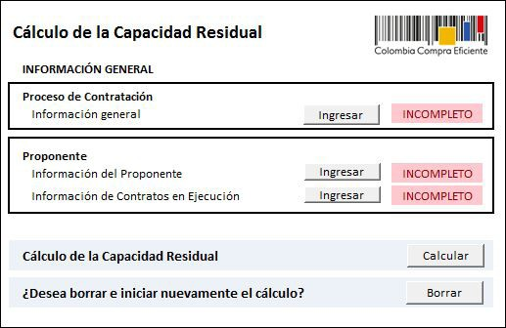

Proceso de Contratación
Información general: La Entidad Estatal debe ingresar la siguiente información del Proceso de Contratación:
(a) valor estimado del contrato, (b) porcentaje de anticipo o pago anticipado y (c) la fecha de presentación de la oferta y (d) duración estimada del contrato:

La Entidad Estatal debe seleccionar el botón “Guardar Información” para guardar la información del Proceso de Contratación.

Proponente
Información del Proponente: Este botón presenta un formulario en el que se especifica: el nombre del proponente e indicación si el oferente es un oferente plural.
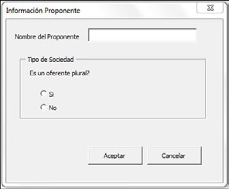

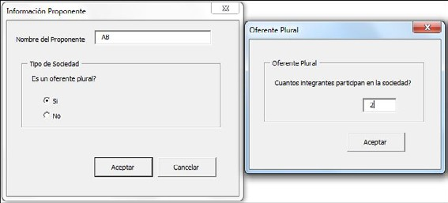
Si el proponente es un oferente plural, la Entidad Estatal debe indicar el número de integrantes que conforman al oferente plural:
Posteriormente, la Entidad Estatal debe indicar el nombre y la participación de cada uno de los integrantes del oferente plural:
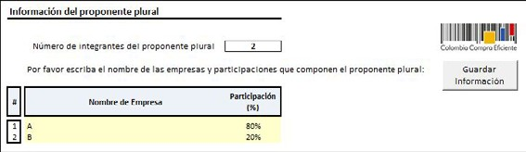
La Entidad Estatal debe seleccionar por medio del carácter X el tipo de información financiera que tiene el o los proponentes en el caso que este sea un oferente plural. Los proponentes pueden tener (a) más de un (1) año de información financiera o menos de un (1) año de información financiera:
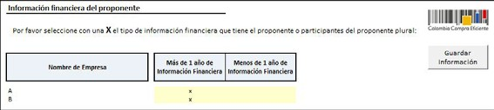
Si el proponente tiene uno (1) o más años de información financiera, el proponente debe ingresar el mejor ingreso operacional de los últimos cinco (5) años. Si el proponente tiene menos de un (1) año de información financiera, la aplicación automáticamente le asignará ingresos operacionales de USD125.000. En caso que el proponente tenga información financiera de uno (1) o más años y tenga ingresos operacionales inferiores a USD125.000, la aplicación también le asignará al proponente este mismo valor en ingresos operacionales:
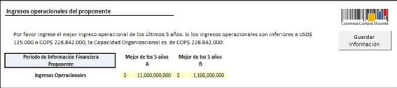

Adicionalmente, la Entidad Estatal debe ingresar la (a) liquidez; (b) número de profesionales; (c) el valor total contratado del proponente; y (d) el patrimonio.
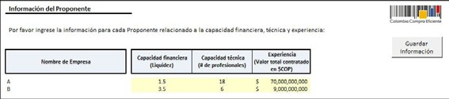
Información de Contratos en Ejecución: Este botón despliega un formulario en el cual se debe escribir el número de Contratos en Ejecución que a la fecha de presentación de la oferta tiene el proponente. Si el oferente es plural debe indicar el número de Contratos en Ejecución de cada uno de los integrantes del oferente plural. Si el proponente no tiene Contratos en Ejecución debe escribir el número cero (0):
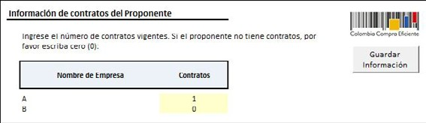
Posteriormente, la Entidad Estatal debe registrar la información de cada uno de los contratos registrados en el anterior formulario:
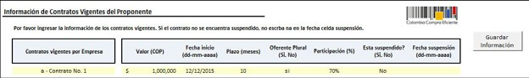
Esta información comprende:
Valor: Valor del contrato en pesos colombianos. Si hay un valor decimal, separar con coma (,). Fecha inicio: día, mes y año de inicio del contrato (dd-mm-aaaa).
Plazo: Plazo del contrato en meses.

Oferente plural: Si el contrato vigente es ejecutado por un consorcio, unión temporal o sociedad de propósito especial debe marcar “Si”. En el caso que el contrato sea ejecutado solo por el proponente debe marcar “No”.
Participación: Porcentaje de participación en cada uno de los contratos en ejecución. Si el oferente no es plural, la participación será del 100%.
¿Esta suspendido?: Si el contrato se encuentra suspendido, el usuario debe escribir la palabra “Si”. De lo contrario, el usuario debe escribir la palabra “No”.
Fecha suspensión: Si el contrato se encuentra suspendido, el usuario debe ingresar la fecha de suspensión (dd-mm- aaaa). De lo contrario, la celda debe quedar vacía.

Una vez diligenciados los formularios mencionados, el menú inicial se verá así:
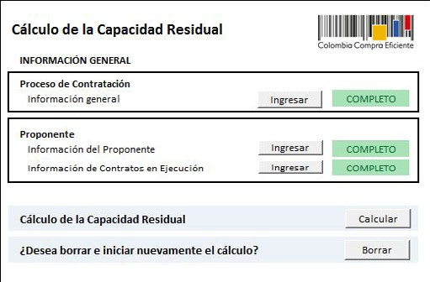
El botón “Calcular” realizará todos los cálculos establecidos en la metodología descrita en el presente manual y creará un reporte en donde definirá si el proponente cumple con la Capacidad Residual Exigida para el presente Proceso de Contratación:
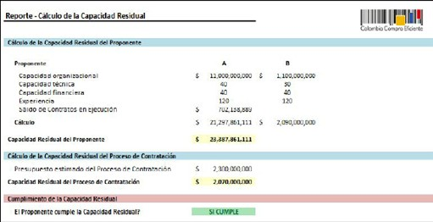
Adicionalmente, el botón “Crear PDF” crea el reporte y lo exporta a un archivo PDF:
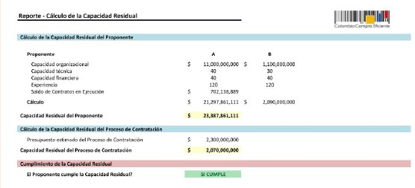

Oferente

Contratos relacionados con la actividad de Participación del proponente en el contratista Valor total de los contratos ejecutados la construcción – segmento 72 Clasificador plural (valor del contrato ponderado por la
UNSPSC participación en pesos colombianos)
Total

En constancia de lo anterior firmo este documento a los días [dia] del mes de [mes] de [año].

Firma representante legal del Oferente
Nombre: Cargo: Documento de Identidad:
Los representantes de los integrantes del Oferente plural deben suscribir cada uno el presente documento.

Oferente

Nombre del socio Número y año del
y/o profesional de la Contrato laboral o de
arquitectura, ingeniería o Profesión N° de matrícula prestación de servicios Vigencia del Contrato
profesional
geología profesionales

En constancia de lo anterior firmo este documento a los días [dia] del mes de [mes] de [año].

Firma representante legal del Oferente
Nombre: Cargo: Documento de Identidad:
Firma representante del auditor o revisor fiscal Nombre: Cargo: Documento de Identidad:

Los representantes de los integrantes del Oferente plural deben suscribir cada uno el presente documento.

